【例4-19】绘制compass函数图形
>>theta=linspace(0, 2*pi, 20);
>>z = cos(theta)+i*sin(theta);
>>compass(z);
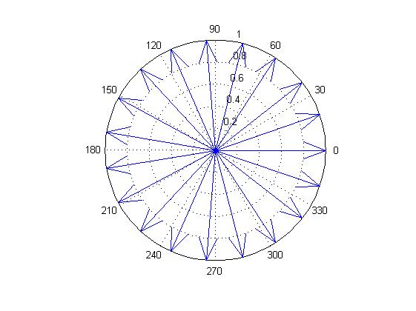
图4-19 体现compass函数的图形

